ハルトマン−G3号輸液 （500mL袋）
 |  | 弊社販売製品 | 標準製剤（同効薬）
製品名 |  | ハルトマン−G3号輸液 | ソリタ−T3号輸液
会社名 |  | 扶桑薬品工業
販売開始年月² |  | 2021年6月 | 1962年2月
薬価¹ |  | 210円/袋 | 210円/袋
診療報酬上の扱い |  | ―（銘柄名収載） 基礎的医薬品 | ―（銘柄名収載） 基礎的医薬品
薬効分類名² |  | ブドウ糖加乳酸維持液 | 輸液用電解質液（維持液）
規制区分² |  | 処方箋医薬品（注意－医師等の処方箋により使用すること）
組成・性状^{２} | 有効成分  1袋（500mL）中 | 日局 塩化ナトリウム 0.45g  日局 塩化カリウム 0.745g  乳酸ナトリウム液 1.56g  （乳酸ナトリウムとして 1.12g）  日局 ブドウ糖 21.5g | 塩化ナトリウム 0.45g  塩化カリウム 0.745g  L-乳酸ナトリウム液 2.24g  （L-乳酸ナトリウムとして 1.12g）  ブドウ糖 21.5g
組成・性状^{２} | 添加物  1袋（500mL）中 | pH調節剤 適量 | L-乳酸（pH調節剤） 適量
組成・性状^{２} | 電解質濃度
   | mEq/L
  Na⁺ | 35
  K⁺ | 20
  Cl－ | 35
  Lactate－ | 20
   | mEq/L
  Na⁺ | 35
  K⁺ | 20
  Cl－ | 35
  L-Lactate－ | 20
組成・性状^{２} | 熱量 | 86kcal | 86kcal
組成・性状^{２} | 性状 | 無色～微黄色澄明の液 | 無色～微黄色澄明の液
組成・性状^{２} | pH | 4.0～6.0 | 3.5～6.5
組成・性状^{２} | 浸透圧比  (生理食塩液に対する比) | 1.0～1.6 | 約1
効能・効果² |  | 【標準製剤と同じ】  経口摂取不能又は不十分な場合の水分・電解質の補給・維持
用法・用量² |  | 【標準製剤と同じ】  通常成人、1回500～1000mLを点滴静注する。投与速度は通常成人1時間当たり300～500mL、小児の場合、1時間当たり50～100mLとする。  なお、年齢、症状、体重により適宜増減する。
貯法² |  | 室温保存 | 室温保存
有効期間² |  | 3年 | 3年
製品画像 |  | 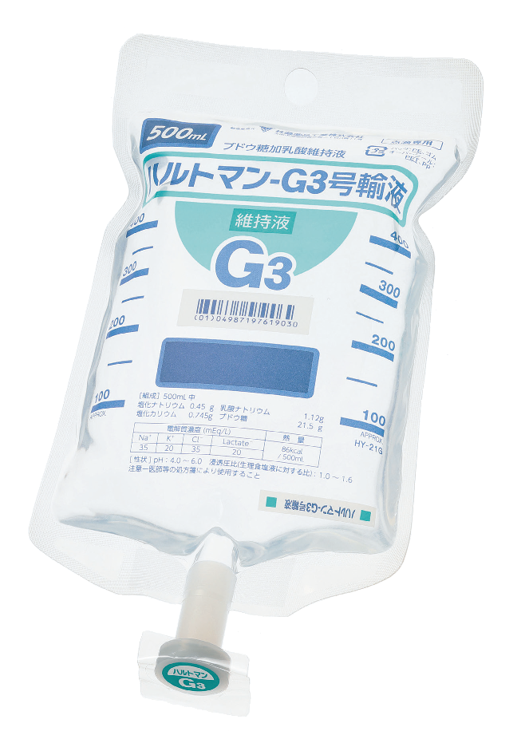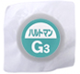  ゴム栓部識別シール
包装 |  | 500mL 20袋 ソフトバッグ | 500mL×20袋（プラスチックバッグ）
備考
1. 令和8年3月5日の薬価基準改定告示に基づく
2. 電子添文を参考に記載 （弊社販売製品：2025年11月改訂第3版、標準製剤(同効薬)：2023年10月改訂第1版）

